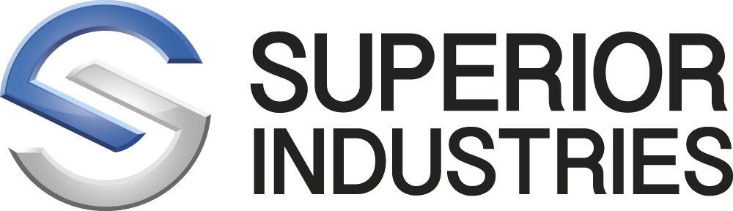

Superior Industries Production Poland Sp. z o.o. – wiodący producent felg aluminiowych do samochodów osobowych poszukuje pracowników produkcyjnych do zakładów w Stalowej Woli.

W chwili obecnej poszukujemy kandydatów do pracy na stanowiskach: Odlewnik, Wytapiacz, Pracownik Obróbki Mechanicznej, Ustawiacz, Ślusarz kokilowy, Kontroler jakości, Mechanik, Elektryk
Główne zadania na stanowiskach pracy:
- Praca przy produkcji felg aluminiowych,
- Obsługa maszyn i urządzeń produkcyjnych,
- Dbałość o stan techniczny urządzeń i czystość na stanowisku pracy.

Od kandydatów oczekujemy:
- Gotowości do pracy w systemie zmianowym,
- Umiejętności pracy w zespole,
- Dobrej organizacji i chęci do pracy,
- Mile widziane doświadczenie w pracach produkcyjnych,
- Obsługa wózka widłowego i suwnicy będzie dodatkowym atutem - chętnie przeszkolimy i sfinansujemy kurs na wózki widłowe i suwnice kandydatom nie posiadającym tych uprawnień,
- Uprawnień energetycznych SEP do 1kV dla stanowiska Elektryka,

Oferujemy:
- Zatrudnienie w oparciu o umowę o pracę w międzynarodowej firmie o ugruntowanej pozycji na rynku w nowoczesnym zakładzie produkcyjnym z branży Automotive,
- Atrakcyjne wynagrodzenie wraz z systemem premiowym,
- Możliwość podnoszenia kwalifikacji i rozwoju zawodowego,
- Prywatną opiekę medyczną oraz ubezpieczenie na życie opłacane przez pracodawcę.

Osoby zainteresowane ofertą prosimy o składanie CV e-mail: praca@supind.com; tel. 15 87 82 577 lub 15 87 82 571
Informujemy, że skontaktujemy się tylko z wybranymi kandydatami.

